Правительство Санкт-Петербурга

Комитет по науке и высшей школе

Санкт-Петербургское государственное бюджетное

профессиональное образовательное учреждение

«Политехнический колледж городского хозяйства»

**ПРАКТИЧЕСКАЯ РАБОТА № 16**

**по МДК.01.01 Разработка программных модулей**

**Тема:** Введение в XAML и WPF

**для специальностей технического профиля**

**Специальность: 09.02.07 Информационные системы и программирование**

Группа ИП-20-3

Студенты Николаев Вячеслав, Воробьёв Максим

Ф. И. О

Оценка ______________________________

«24» Января 2023г.

_______________ Cолопова Е.В./

Санкт-Петербург

2023 г

**Цель: формирование навыков создания приложений WPF с использованием XAML в MS VS 202**

**Задание 1:**

**Модифицируйте пример 1**

**Ответ:** 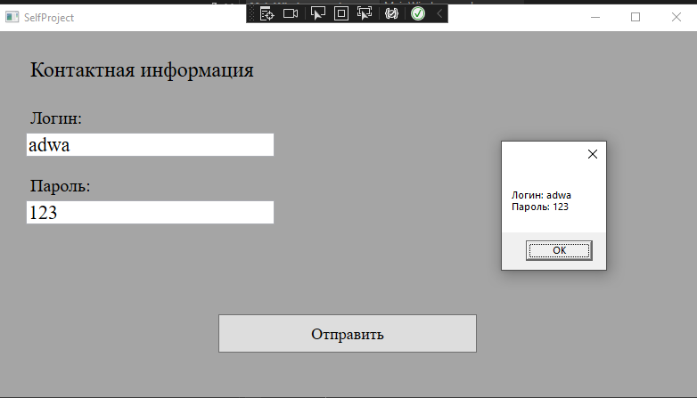

**Листинг кода формы:**

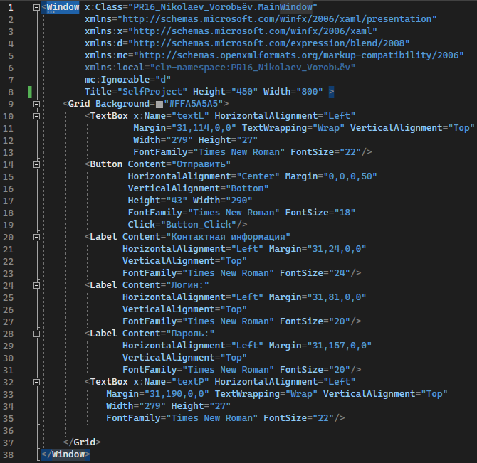

**Листинг рабочего кода:**

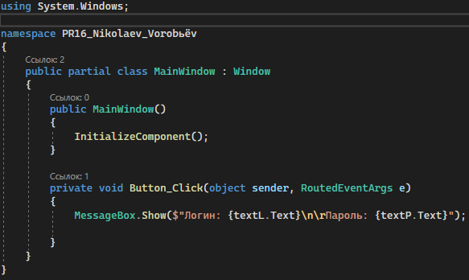

**Задание 2:**

**Расположить кнопки слева направо, используя панель StackPanel.**

**Ответ:**

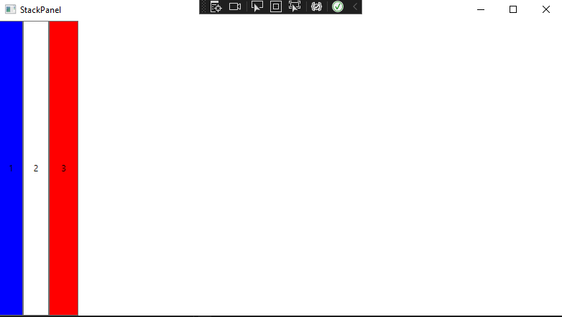

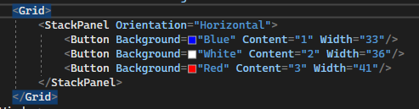

**Задание 3:**

**Изменяя свойства кнопок и используя панель StackPanel, создайте следующее окно:**

**Ответ:**

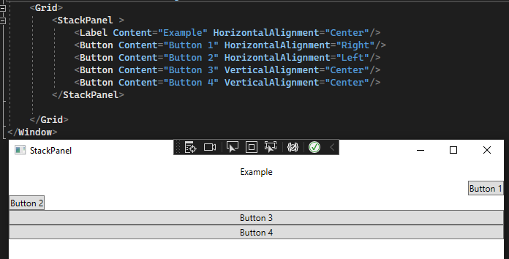 **Задание 4:**

**Создайте вертикальный WrapPanel**

**Ответ:**

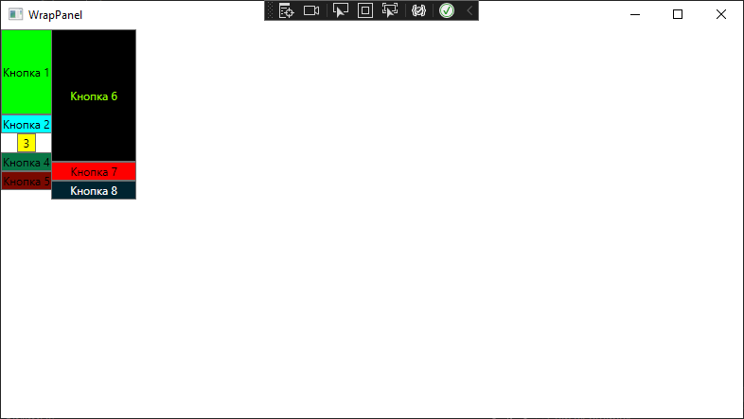

**Листинг:**

<Grid>

<WrapPanel Orientation="Vertical">

<Button Background="#00ff00" Content="Кнопка 1" Height="90"/>

<Button Background="#00ffff" Content="Кнопка 2"/>

<Button Background="#ffff00" Content="3" Width="20"/>

<Button Background="#087645" Content="Кнопка 4"/>

<Button Background="#790900" Content="Кнопка 5"/>

</WrapPanel>

<WrapPanel Orientation="Vertical" Margin="53,0,0,10">

<Button Background="#000000" Foreground="#99ff00" Content="Кнопка 6" Height="140" Width="90"/>

<Button Background="#ff00" Content="Кнопка 7"/>

<Button Background="#002430" Foreground="#ffffff" Content="Кнопка 8"/>

</WrapPanel>

</Grid>

**Задание 5:**

**Создайте окно, используя панель WrapPanel с указанием значений ItemWidth и ItemHeight**

**Ответ:**

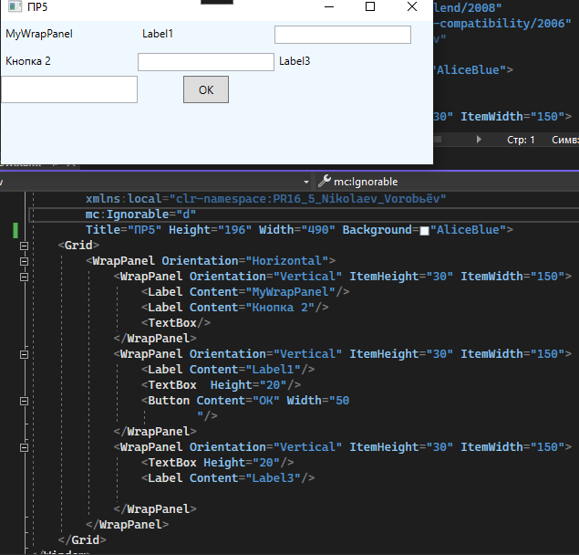

**Задание 6:**

**Создайте окно с DockPanel , чтобы получилось следующее:**

**Ответ:**

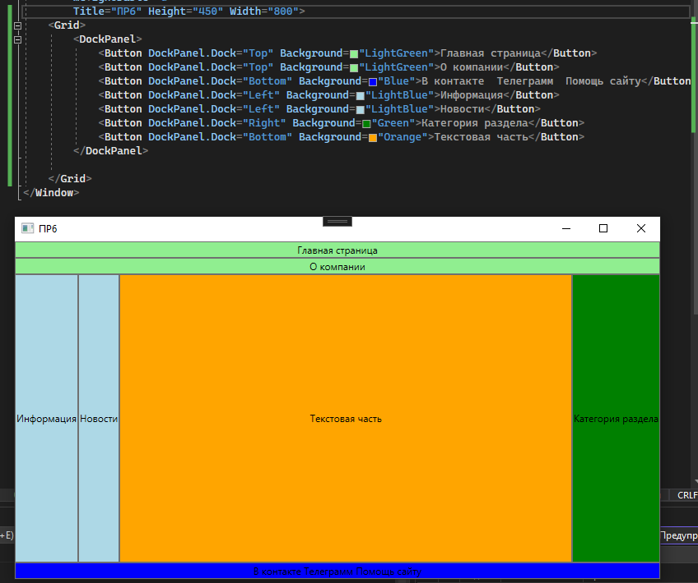

**Задание 7:**

**Создайте окно с элементом Grid, используя свойства объединения ячеек**

**Ответ:**

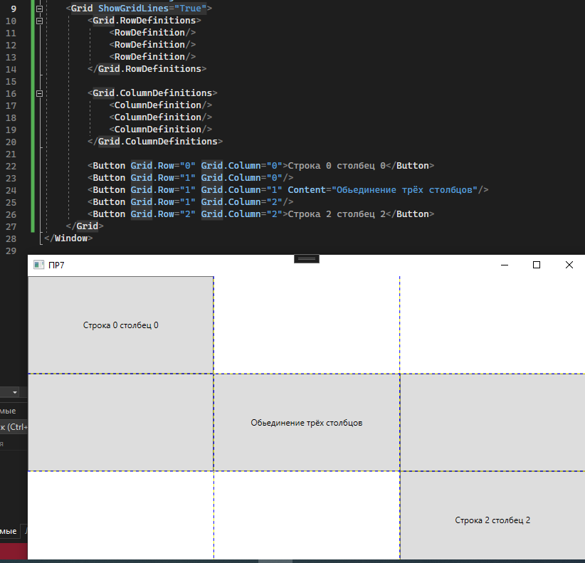

**Задание 8:**

**Создайте окно с элементом Drid и расположите в нем объекты, используя пропорциональные размеры.**

**Ответ:**

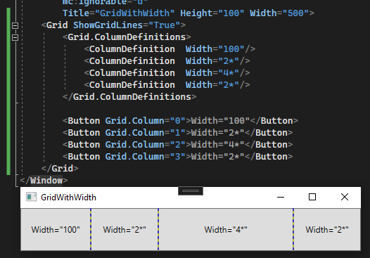

**Задание 9:**

**Создайте окно с элементом Canvas и расположите в нем объекты в соответствии с заданными координатами и свойствами**

**Ответ:**

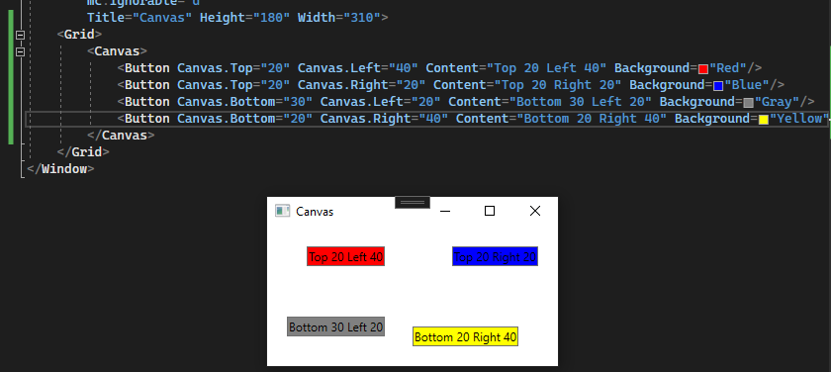

**Вывод: Мы научились формированию навыков создания приложений WPF с использованием XAML в MS VS 202**